KADOV – ŠKOLNÍ VÝLET VII. A
17. – 18. 6. 2014

Pro letošní výlet jsme zvolili dvoudenní pobyt v chatkách v Kadově. S batohy na zádech, s kytarou v ruce a s očekáváním, jaké to bude, jsme nastoupili do autobusu ČSAD a brzy dorazili na místo.
Hned první den jsme vyrazili k místnímu viklanu a k Velkému čertovu náramku – skupině kamenů opředené tajemnou pověstí. Večerní oheň s kytarou, soutěžemi a opečenými špekáčky zakončil první den pobytu. Další den byl na programu turnaj ve stolním tenisu, bojovka a samozřejmě koupání. Snídani i oběd jsme zvládli uvařit sami a o to víc nám všem chutnalo. Přálo nám i počasí, a tak letošní výlet prostě dopadl na jedničku.

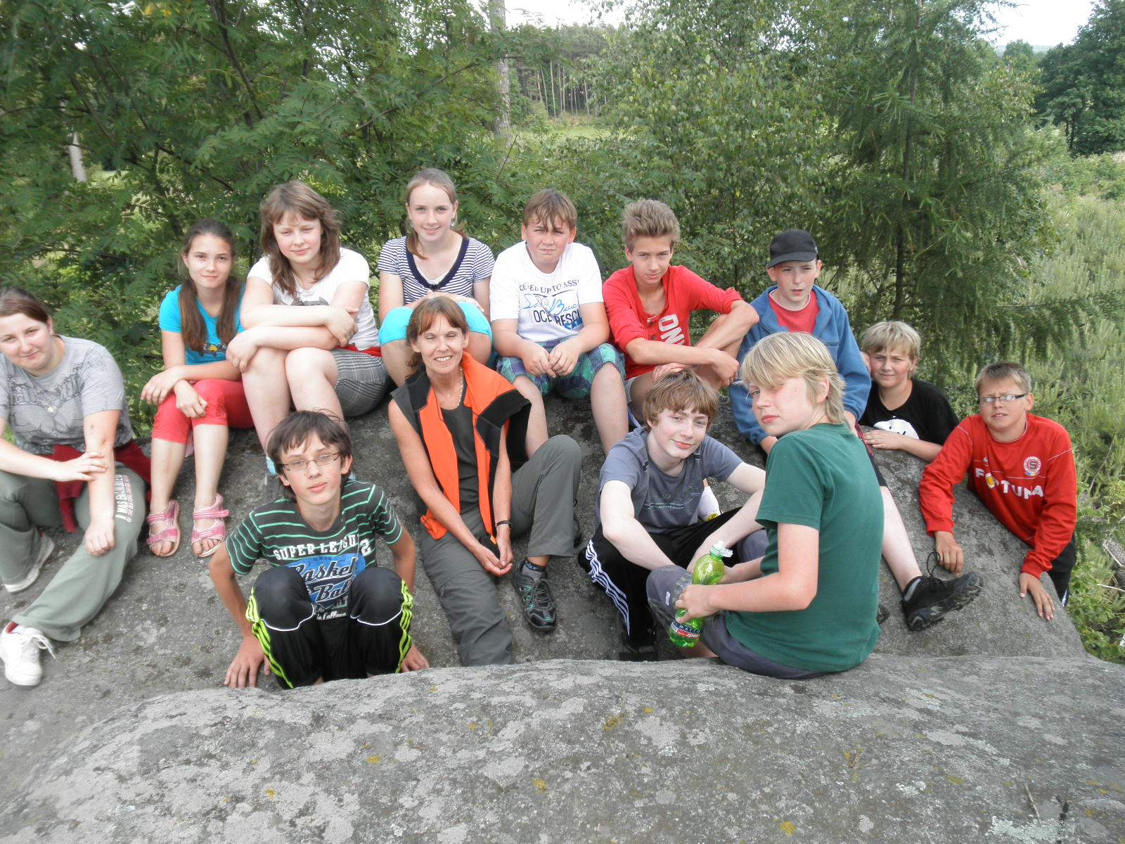

Po příjezdu do Kadova
Čekala nás buchta maková
Pak jsme zašli do obchůdku
dali si sladkou lahůdku
V Kadově bylo moc hezky
Chodili jsme na procházky
Prožili jsme super výlet
Za rok chceme zase přijet

Mgr. Hana Kubíková

